МОСКОВСКИЙ АВИАЦИОННЫЙ ИНСТИТУТ (НАЦИОНАЛЬНЫЙ ИССЛЕДОВАТЕЛЬСКИЙ УНИВЕРСИТЕТ)

Институт No8 «Информационные технологии и прикладная математика»

Кафедра 810 «Информационные технологии в моделировании и управлении»

**Теоретическое задание No2**

**по курсу «Интеллектуальный анализ данных»**

**Логистическая регрессия. Метод опорных векторов. Калибровочные кривые.**

Выполнил: Д.А. Аникин

Группа: М8O-103М-19

Преподаватель: К.К. Абгарян

Москва, 2020

**Теоритическая часть**

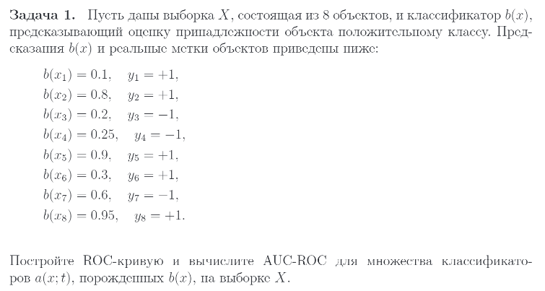

**Решение:**

Упорядочим объекты:

|  |  |  |
| --- | --- | --- |
| 1 | 0.95 | 1 |
| 2 | 0.9 | 1 |
| 3 | 0.8 | 1 |
| 4 | 0.6 | -1 |
| 5 | 0.3 | 1 |
| 6 | 0.25 | -1 |
| 7 | 0.2 | -1 |
| 8 | 0.1 | 1 |

ROC – кривая:

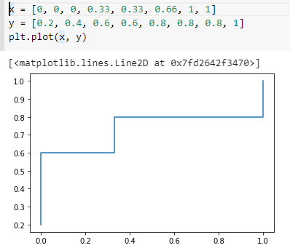

AUC - ROC = 0.732

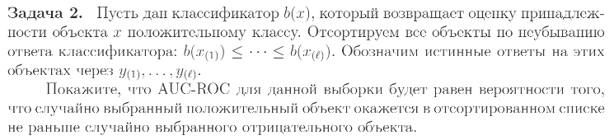

**Решение:**

$$TPR:T\left(t\right)= P\left(b\left(x\right)>t\right|y\left(x\right)=1)$$

$$FPR:F\left(t\right)= P\left(b\left(x\right)>t\right|y\left(x\right)=0)$$

ROC – это график TPR от FPR.

Запишем ниже площадь под графиком, как раз наш ROC-AUC в виде интеграла от этой функции:

$$AUC= \int_{0}^{1}{T\left(F_{0}\right)dF_{0}=}\int_{0}^{1}{P\left(b\left(x\right)>F^{-1}\left(F_{0}\right)|y\left(x\right)=1\right)dF_{0}=}\int_{1}^{0}{P\left(b\left(x\right)>F^{-1}\left(t\right)|y\left(x\right)=1\right)\frac{dF\left(t\right)}{dt}dt=}\int_{0}^{1}{P\left(b\left(x\right)>t|y\left(x\right)=1\right)P\left(b\left(x^{'}\right)=t | y\left(x^{'}\right)=0\right)dt=}\int_{0}^{1}{P\left(b\left(x\right)>b\left(x^{'}\right) и b\left(x^{'}\right)=t|y\left(x\right)=1 и y\left(x^{'}\right)=0\right)dt =}P\left(b\left(x\right)>b\left(x^{'}\right)\right|y\left(x\right)=1 и y\left(x^{'}\right)=0)$$

где функция плотности вероятности:

$$P\left(b{\left(x\right)}^{'}=t \right| y\left(x^{'}\right)=0)=f(t)$$

и производная функции распределения:

$$P\left(b{\left(x\right)}^{'}≤t \right| y\left(x^{'}\right)=0)=1-F(t)$$

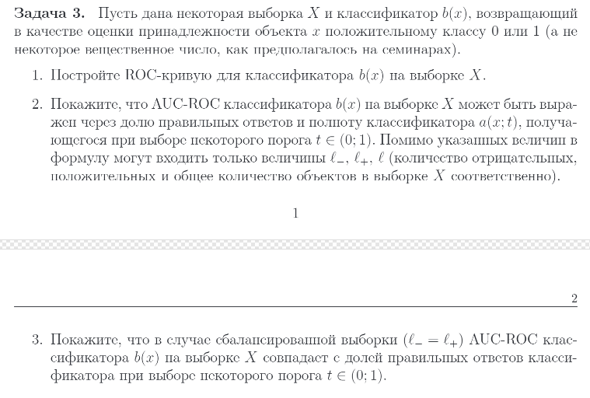

**Решение:**

Возьмем выборку из задания 1 с порогом 0,8:

|  |  |  |  |
| --- | --- | --- | --- |
| № | Вероятность | Бинарное значение с порогом 0,4 | Верный ответ |
| 1 | 0.95 | 1 | 1 |
| 2 | 0.9 | 1 | 1 |
| 3 | 0.8 | 1 | 1 |
| 4 | 0.6 | 1 | -1 |
| 5 | 0.3 | -1 | 1 |
| 6 | 0.25 | -1 | -1 |
| 7 | 0.2 | -1 | -1 |
| 8 | 0.1 | -1 | 1 |

1. ROC – кривая:

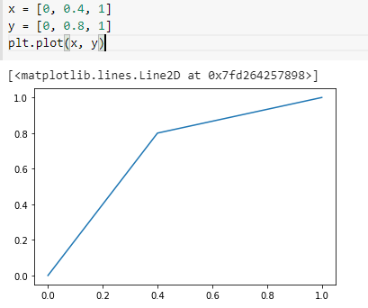

2 и 3) Из графика ROC – кривой зависимости TPR от FPR:

$AUC= \frac{TPF*FPR}{2}+TPF*\left(1-FPR\right)+ \frac{\left(1-TPR\right)*\left(1-FPR\right)}{2}= \frac{1+TPR-FPR}{2}$

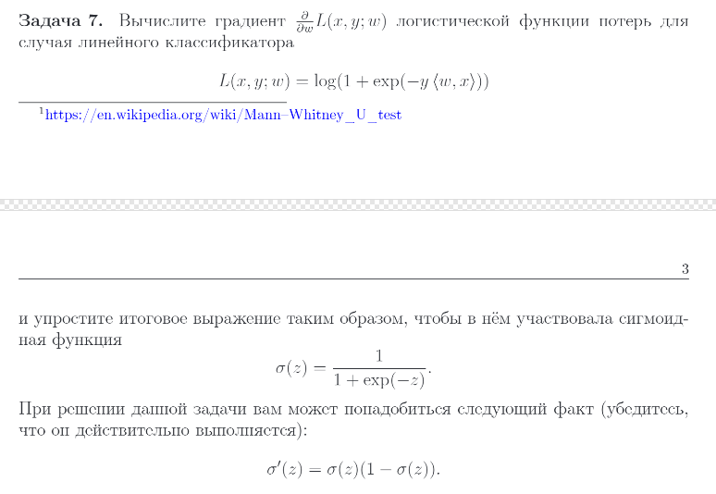

**Решение:**

Посчитаем производную сигмоиды:

$$σ^{'}\left(z\right)=-\frac{1}{{\left(1+e^{-z}\right)}^{2}}{(-e}^{-z})=\frac{e^{-z}}{{\left(1+e^{-z}\right)}^{2}}=\frac{1}{{\left(1+e^{-z}\right)}^{2}}(1-\frac{1}{1+e^{-z}})=σ(z)(1-σ(z))$$

Немного преобразуем функцию потерь и посчитаем градиент:

$L\left(x, y, w\right)=\log\left(1+\exp\left(-y<w,x>\right)\right)=-log⁡(σ(-y<w,x>))$

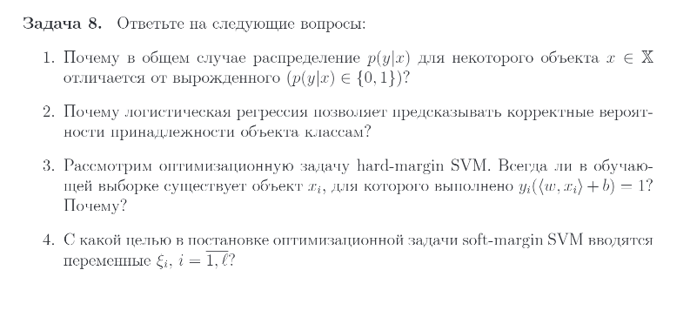

**Решение:**

1. Так как нескольким объектам с одинаковым признаковым описанием могут соответствовать разные классы.
2. Выведем оптимальный ответ алгоритма с log-loss $$-\sum_{i=1}^{l}{([y_{i}=+1]logb(x_{i})}+[y_{i}=-1]log⁡(1-b(x_{i})))→min$$ 
   Данная функция потерь называется логарифмической (log-loss). Покажем, что она также позволяет корректно предсказывать вероятности. Запишем матожидание функции потерь в точке x: $$E\left[L\left(y,b\right) | x\right]=E\left[-\left[y=+1\right]logb-\left[y=-1\right]\log\left(1-b\right) | x\right]=-p\left(y=+1 | x\right)logb-\left(1-p\left(y=+1 | x\right)\right)\log\left(1-b\right).$$ 
   Продифференцируем по b:

$$\frac{dE\left[L\left(y,b\right) | x\right]}{db}=-\frac{p\left(y=+1 | x\right)}{b}+\frac{1-p\left(y=+1 | x\right)}{1-b}=0$$

Легко видеть, что оптимальный ответ алгоритма равен вероятности положительного класса:

$$b_{*}=p\left(y=+1 | x\right).$$

1. Да, потому что это условие соответствует принадлежности точки к полосе разделения. А сам алгоритм SVM максимизирует зазор между гиперплоскостью и объектами классов, которые расположены ближе всего к ней. При этом в каждом из классов найдётся хотя бы один "граничный" объект обучающей выборки, отступ которого равен этому минимуму: иначе можно было бы сместить гиперплоскость в сторону класса с большим отступом, тем самым увеличив минимальное расстояние от гиперплоскости до объектов обучающей выборки.
2. Эти переменные являются штрафом для объектов x, что позволяет перейти к задачам линейно неразделимыми множествами.

Выводы

По итоге выполнения лабораторной работы удалось изучить метод опорных векторов и логиситческую регрессию. Были пристально рассмотрены различные метрики, в особенности ROC-кривая, и ее интегральный показатель – ROC-AUC (площадь под этой кривой).